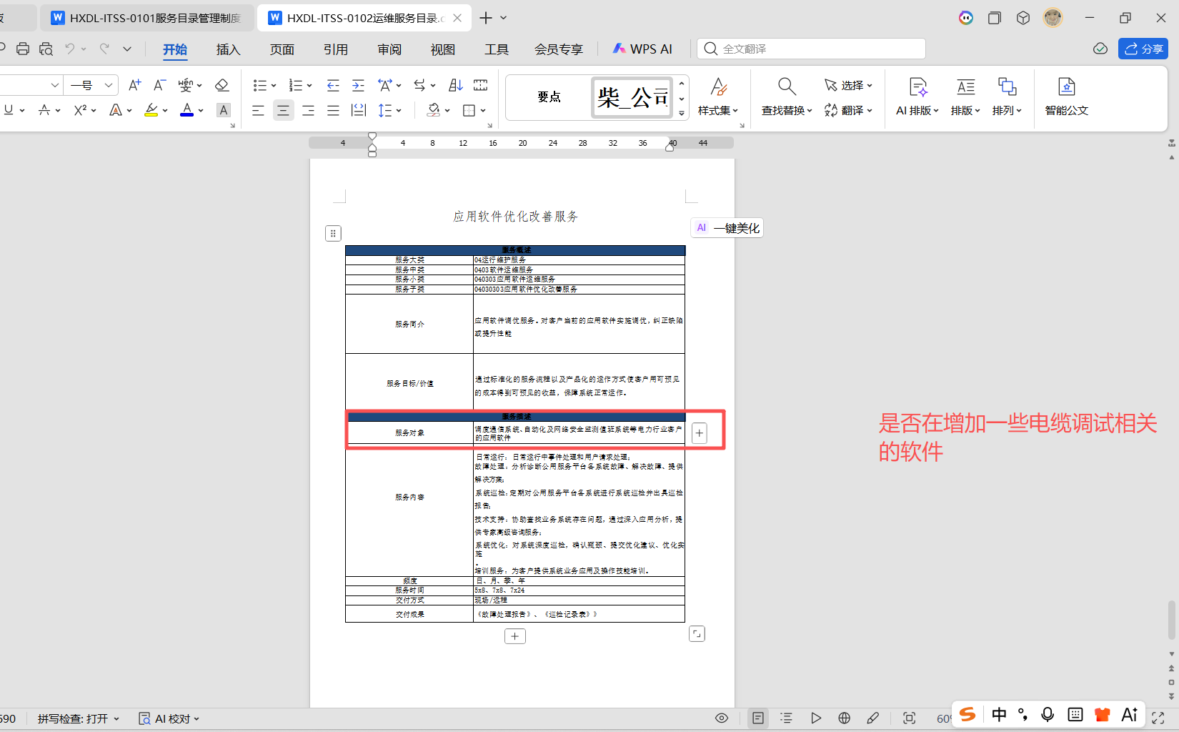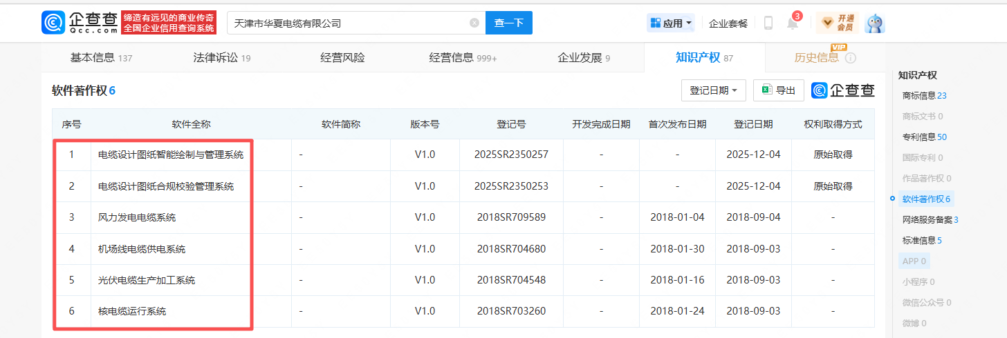
可以查企业的企查查
看到客户有的软著，这些都是跟他们行业相关的。更贴切
另外我觉得需要增加040299其他硬件

电线电缆行业如果做IT类维保，会涉及到哪些硬件产品

电线电缆行业 IT 维保常见硬件

1. 服务器硬件（核心）
- 机架式服务器、塔式服务器
- 存储服务器、磁盘阵列（NAS/SAN）
- 服务器硬盘、RAID 卡、电源、风扇
- 服务器导轨、KVM 切换器

2. 网络设备（必保）
- 核心交换机、汇聚交换机、接入交换机
- 路由器、AC 控制器
- 防火墙、上网行为管理
- POE 交换机（车间、仓库常用）
- 光纤模块、光猫、OLT/ONU（厂区大常用）

3. 安防 & 监控硬件（厂区必备）
- 网络摄像头、球机、枪机
- NVR 录像机
- 监控硬盘
- 监控显示器、解码器
- 门禁控制器、读卡器、闸机

4. 终端电脑 & 外设
- 台式机、笔记本
- 一体机、瘦客户机
- 打印机、复印机、条码打印机
- 扫描仪、考勤机、碎纸机

5. 车间 / 生产线相关工控设备
- 工控机（IPC）
- PLC 相关联网模块
- 触摸屏、人机界面 HMI
- 数据采集终端、扫码枪
- 车间显示屏、电子看板

6. 机房基础硬件
- UPS 不间断电源
- 精密空调
- 机柜、PDU 电源排插
- 机房环境监控（温湿度、烟感）

7. 布线与链路（也算维保范围）
- 网线、光纤、配线架、理线器
- 弱电箱、水晶头、跳线
- 无线 AP（厂区全覆盖）

对比岗位职责和岗位说明书，出现的问题如下：
# 天津市华夏电缆有限公司两份组织架构/岗位职责文档对比分析 两份文档均围绕公司ITSS体系落地制定，核心为组织架构与岗位职责说明，但在**部门名称表述、岗位设置与职责归属、岗位名称一致性**方面存在多处不统一、不一致问题，具体梳理如下： ## 一、部门名称上下文表述不统一 1. **运维部的不同称谓** - 文档1（HXDL-ITSS-0201）中核心运维相关部门主称谓为**运维部**，但多处子描述/职责中出现**运维服务部**（如副总经理职责中“指导运维服务部与质量中心”、采购部职责中“负责运维服务部日常所需物资的采购”），二者指向同一部门但称谓不统一。 - 文档2（HXDL-ITSS-0509）中统一称谓为**运维部**，无“运维服务部”表述。 2. **质量部的不同称谓** - 文档1中主称谓为**质量部**，但部分内容中出现**质量中心**（如副总经理职责中“指导运维服务部与质量中心”），二者为同一部门，称谓混用。 - 文档2中统一称谓为**质量部**，无“质量中心”表述。 3. **行政部与人力资源部的层级归属** - 文档1中**人力资源部**是**行政部**的下属部门（4.3.1 行政部-人力资源部），人力资源部为二级部门。 - 文档2中无“行政部”表述，**人力资源部**为独立一级部门，与运维部、质量部等并列，层级归属完全不同。 4. **应急管理部的设置差异** - 文档1中单独设置**应急管理部**，由副总担任组长，成员含运维部经理及组员，为独立部门。 - 文档2中无“应急管理部”这一部门，其相关职责全部划归至运维部的**应急通信运维工程师**岗位，未单独设部。 ## 二、部门下岗位设置与职责归属不一致 ### （一）运维部：岗位拆分与职责归属差异显著 文档1中运维部仅划分**服务台、备件库、服务知识**三个二级模块，未明确具体岗位；文档2中运维部不仅包含上述三个模块，还细分出**经理、项目经理、各类运维工程师、巡检工程师**等10余个具体岗位，且将文档1中应急管理部、采购部的部分职责划归至运维部下属岗位，具体如下： 1. **备件库职责交叉** - 文档1中**采购部**（4.4）和运维部**备件库**（4.5.2）的职责高度重合，均包含“备品备件管理、采购工作、日常用品采购、退换货/维修、合同档案保管”等内容，同一职责归属两个不同部门。 - 文档2中备件库为运维部下属模块，仅负责**备件收、发、存、盘点**等仓储管理工作，采购相关职责全部划归至公司一级部门**采购部**，职责归属清晰，无交叉。 2. **应急管理职责归属** - 文档1中**应急管理部**为独立部门，承担应急预案制定、应急演练、电厂通信系统运维、故障抢修等职责。 - 文档2中无应急管理部，上述应急相关职责全部划归至运维部的**应急通信运维工程师**岗位，成为运维部下属技术岗的核心职责。 3. **服务知识模块岗位设置** - 文档1中运维部设**服务知识**模块，仅明确模块职责（知识收集、分析、审核、共享等），未设置具体岗位。 - 文档2中运维部在服务知识模块下设置**服务知识专员**岗位，为具体操作岗，明确了岗位基本信息、职责、任职条件。 ### （二）研发部：岗位设置细化程度不同 1. 文档1中仅明确**研发部**的部门整体职责，未拆分具体岗位，无岗位相关信息。 2. 文档2中研发部拆分出**研发部经理、研发工程师（软件研发工程师）、测试工程师**三个具体岗位，均明确岗位基本信息、职责、任职条件，且**测试工程师**岗位职责与文档1中质量部部分职责存在少量交叉。 ### （三）采购部：职责范围与岗位设置差异 1. 文档1中采购部职责包含**备品备件管理、运维服务部物资采购、供应商管理**等，且无下属岗位，仅为部门整体职责。 2. 文档2中采购部为独立一级部门，拆分出**采购部经理、采购专员**两个岗位，职责仅聚焦于**采购策略执行、订单管理、供应商对接**等核心采购工作，备品备件管理职责完全剥离至运维部备件库，无职责交叉。 ### （四）质量部：岗位设置从无到有 1. 文档1中仅明确**质量部**的部门整体职责，未设置具体岗位，无岗位相关信息。 2. 文档2中质量部拆分出**质量部经理、质量专员**两个具体岗位，明确了岗位层级、直属上级、任职条件等，将部门职责拆解为管理岗与操作岗的具体工作。 ## 三、同一岗位名称/同类岗位的职责与任职条件不一致 ### （一）高层管理岗：总经理、副总经理 1. **职责表述**：两份文档核心职责一致，但文档1中职责存在**重复罗列**（如总经理职责1-10条中，1与6、2与7、3与8等内容完全重复），文档2中职责梳理更简洁，无重复，且新增“风险管理、跨部门协同决策”等细化职责。 2. **任职条件**：文档2中明确了**岗位类别（管理岗）、直属上级**等基本信息，文档1中仅明确职责，无岗位基本信息和任职条件。 ### （二）运维部经理 1. 文档1中未单独设置该岗位，其相关管理职责分散在运维部部门整体职责中。 2. 文档2中为运维部核心管理岗，明确直属上级为**总经理**，岗位类别为管理岗，且细化了“交付管理制度策划、应急管理制度策划”等专属职责，任职条件明确为“通信工程本科+10年通信相关工作+5年管理经验”。 ### （三）各类运维工程师 文档1中无具体运维工程师岗位，相关技术职责仅为运维部部门整体职责；文档2中细分出**ERP、数据库、用采、基础环境、会议电视、应急通信、传输设备**7类运维工程师，每类岗位均有专属职责和任职条件，且岗位类别明确为“二线技术岗/一线操作岗”，分工精细化。 ### （四）人力资源相关岗位 1. 文档1中人力资源部为行政部下属部门，仅明确部门整体职责，无具体岗位。 2. 文档2中人力资源部为独立一级部门，拆分出**人力资源部经理、人力专员**两个岗位，且人力专员的任职条件中“5年以上管理工作经验”与岗位操作岗属性不匹配，存在岗位要求与定位的矛盾。 ## 四、核心统一点 1. **一级部门核心框架一致**：两份文档均明确**总经理、副总经理**为高层管理，**运维部、质量部、研发部、采购部、人力资源部**为核心一级部门（文档1中人力资源部为行政部下属，本质为同一职能），均围绕ITSS运维体系设置核心部门。 2. **核心部门的职能定位一致**：运维部为核心业务部门、质量部为质量监督与改进部门、研发部为技术研发与支撑部门、采购部为物资供应部门、人力资源部为人力管理部门，各部门核心职能无本质偏差。 3. **运维部核心模块一致**：两份文档均将**服务台、备件库、服务知识**作为运维部的核心二级模块，其模块核心职责（服务台受理请求、备件库管理物资、服务知识管理知识库）高度统一。 ## 总结 两份文档的**核心职能与部门整体框架统一**，但在**部门称谓、层级归属、岗位拆分、职责归属**方面存在较多不统一、不一致问题，且文档1以**部门整体职责**为主，未细化具体岗位；文档2以**具体岗位说明书**为主，岗位拆分精细化、职责归属更清晰，是对文档1的补充和细化，但二者未做好内容衔接，导致部分表述和职责交叉矛盾。 建议统一部门标准称谓、明确部门层级归属、梳理各部门/岗位的职责边界，消除交叉与重复，使两份文档形成统一的组织架构与岗位职责体系。 我可以帮你**制定一份标准化的部门与岗位名称对照表**，统一两份文档的表述并梳理职责边界，需要吗？

上下层级关系不对应，跟组织架构图不一致。
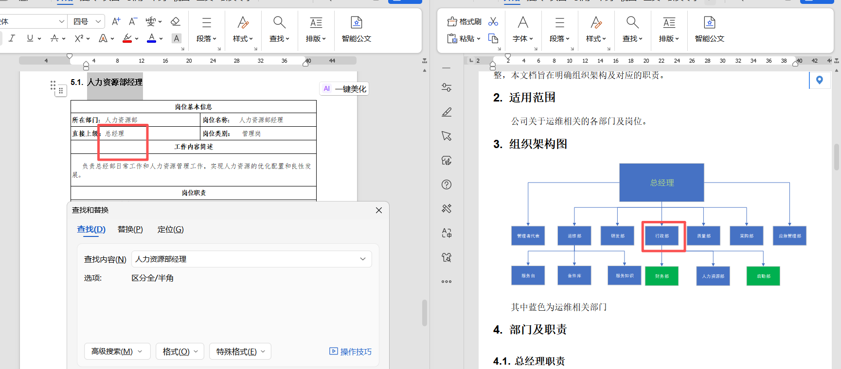

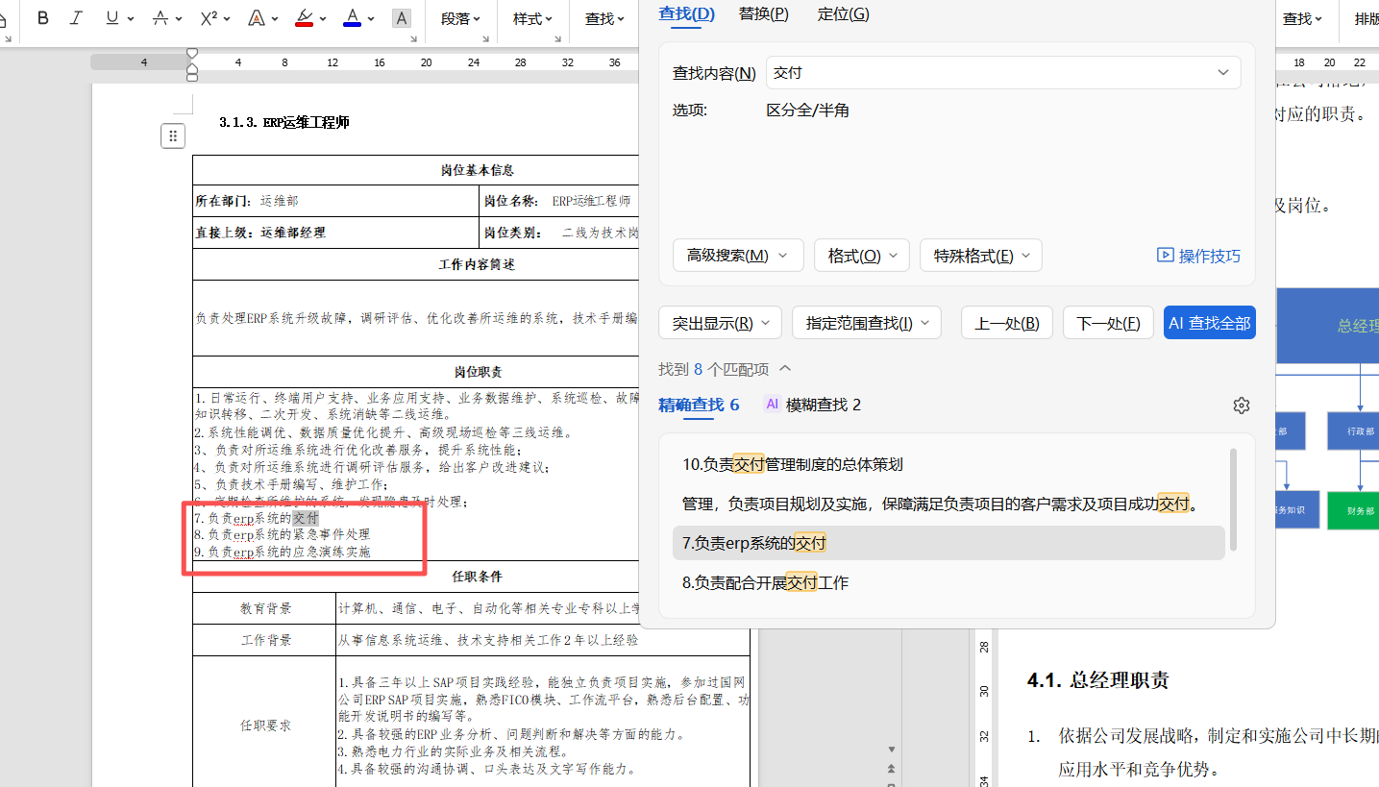

以组织架构为基础，查6个制度，发现如下问题，进行改进：
以《HXDL-ITSS-0201组织架构和职责说明》为基准，对6份同批次（2025.07.07编制）ITSS体系相关制度文档进行部门名称核对后，**核心一级部门名称整体统一，但存在少量别称混用、新增非标准称谓及个别笔误类表述问题**，无核心部门名称错误或重大不一致情况，具体总结如下： ### 一、核心一级部门名称高度统一 所有文档均沿用基准文件的**总经理、副总经理、运维部、质量部、研发部、采购部、人力资源部、应急管理部**核心一级部门称谓，无新增/错写核心部门名称的情况，各制度中涉及的部门职能也与基准文件对应一致，如运维部主导核心运维业务、质量部负责体系审核与质量监督、人力资源部负责人力管理等。 ### 二、存在的部门名称不一致问题（别称/非标准表述） 1. **运维部与运维服务部混用** 基准文件中主称谓为**运维部**，仅在少数职责描述中提及**运维服务部**（如采购部为运维服务部采购物资），该别称在其余6份制度中均有不同程度沿用，如《运维服务能力管理制度》《应急管理制度》中均出现“运维服务部”表述，与主称谓“运维部”混用，但二者均指向同一部门，无职能混淆。 2. **质量部与质量中心混用** 基准文件中主称谓为**质量部**，仅在副总经理职责中出现**质量中心**别称，该表述在《服务目录管理制度》中被沿用，其余文档均统一使用“质量部”，无其他混用情况。 3. **出现1个非标准部门统称** 《运维服务能力改进管理制度》中出现**其他运维部门**统称，基准文件中无该表述，该称谓为对运维部及下属模块、应急管理部等运维相关部门的统称，非独立部门，属于表述简化，无实质名称不一致。 4. **1处笔误类非标准部门名称** 《运维服务能力管理制度》中出现**系统运维部**表述，基准文件及其他所有文档均无此称谓，结合上下文可判定为“运维部”的笔误，属于个别文档的表述疏漏。 ### 三、部门下属模块/岗位名称无不一致 所有文档中涉及的运维部下属**服务台、备件库、服务知识**三大模块，以及各部门提及的经理、专员、工程师等岗位，名称均与基准文件完全一致，无模块/岗位名称错写、混用情况。 ### 四、额外一致性验证结果 1. 基准文件中**人力资源部为行政部下属二级部门**的层级设定，在所有文档中均被遵循，无将人力资源部列为独立一级部门的情况，层级归属统一； 2. 基准文件中**应急管理部为独立一级部门**的设定，在《应急管理制度》等核心制度中被严格执行，无将其划归为其他部门下属模块的情况； 3. 所有文档中涉及的部门职责边界，均与基准文件匹配，无因部门名称问题导致的职能错配。 ### 整体结论 6份制度文档与基准文件在**部门名称层面整体一致性良好**，仅存在2组基准文件本身已出现的部门别称混用、1处非标准统称、1处笔误类表述问题，均为表面表述差异，无核心部门名称错误、层级归属混乱或职能错配的实质性不一致问题。

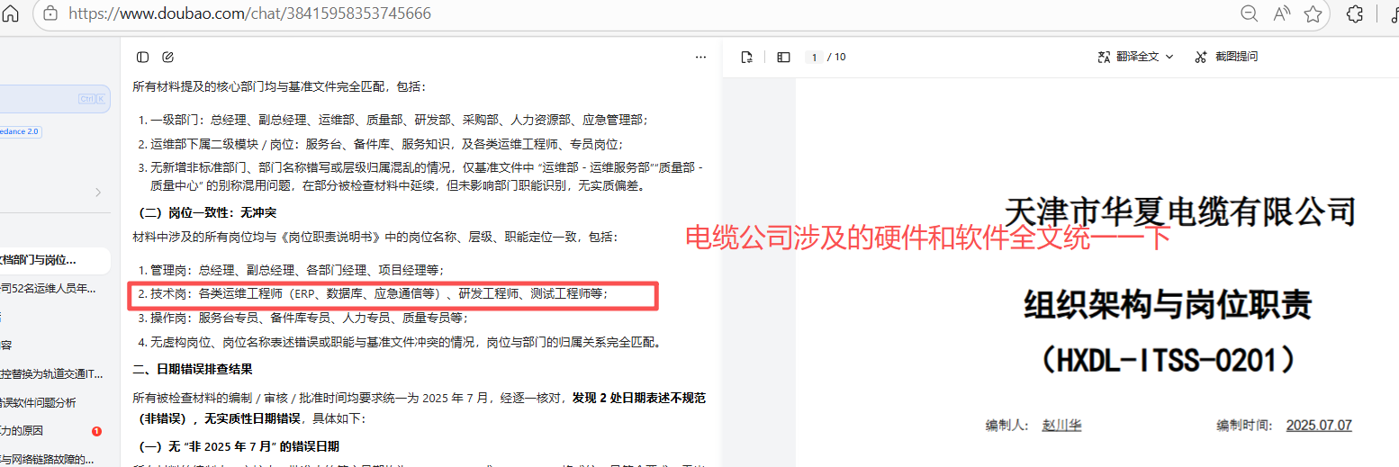

人员文件夹，要改一下下面的，要跟电缆相关

查两份材料的结构，比对一下，在描述同一个事情上，是否一致，如果不一致，以表格形式列出。
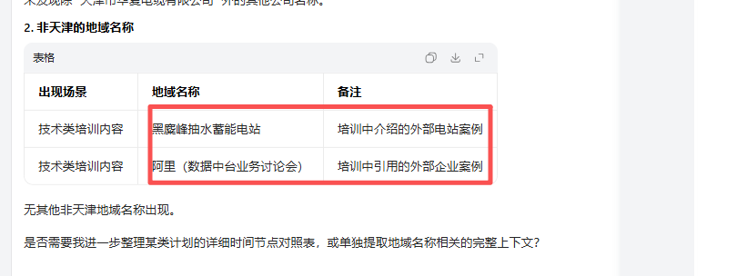

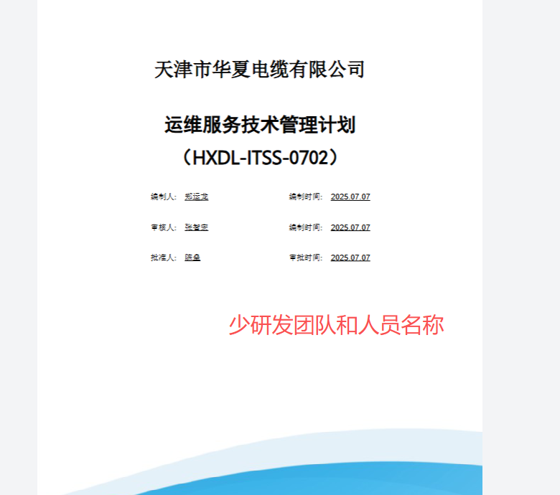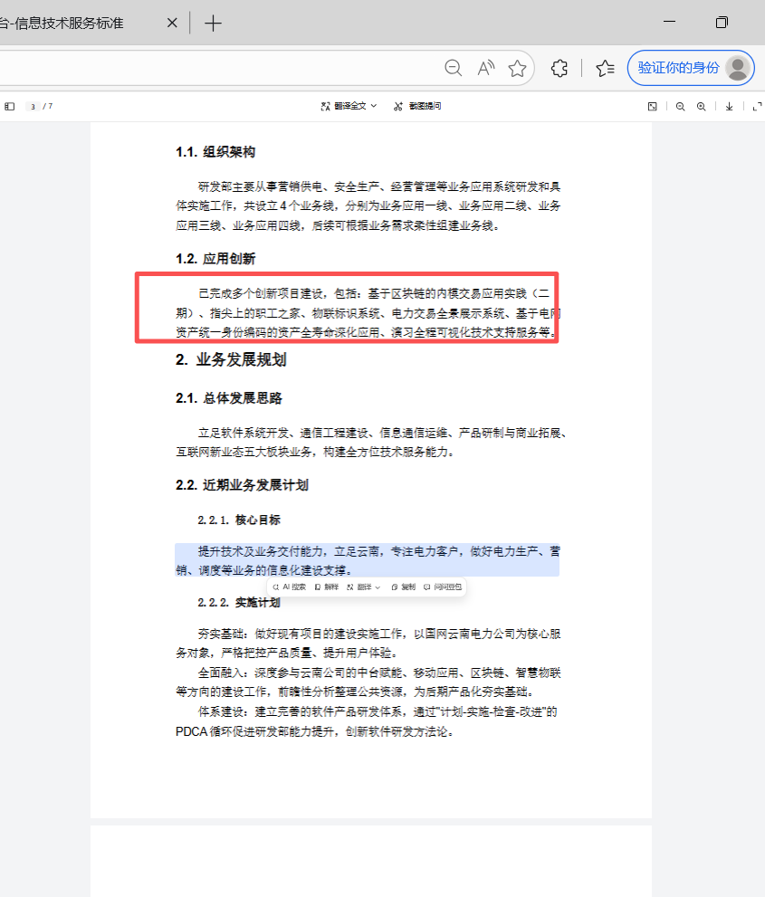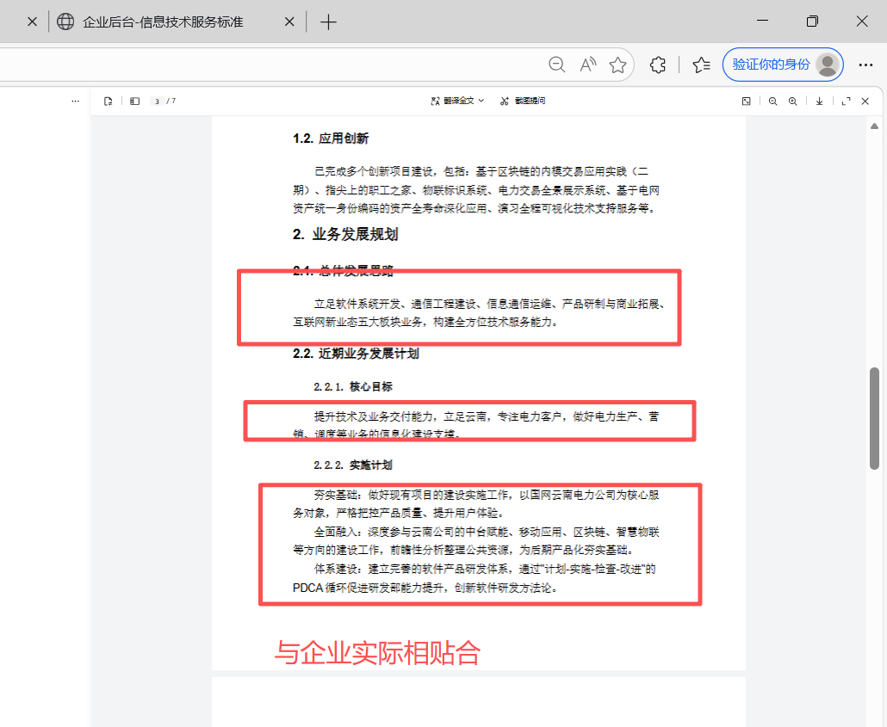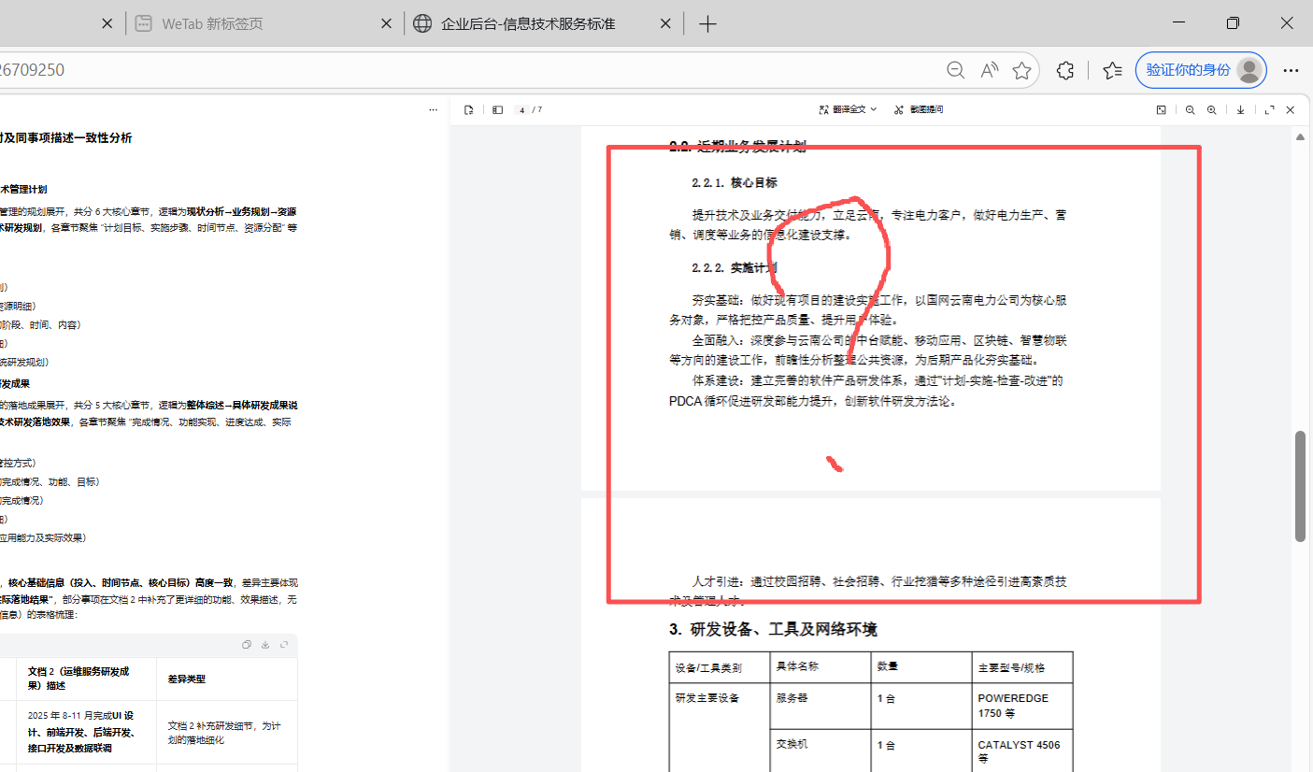
研发计划和研发成果的问题，1，研发计划没有写清楚想研发个什么东西，跟运维的实际关系是什么，如何能提高运维的工作效率等。
2.研发没有研发成员的清单
3.研发的是1个还是2个工具，跟研发报告对应不上。
